**会议通讯稿**

2019年1月9日晚，中南大学能源科学与工程学院18级学生考前大会在新校区B座顺利召开。晚七点整，一八级辅导员代云年老师宣布会议开始。同学们按时参加，认真听讲，整场会议严肃而又欢乐。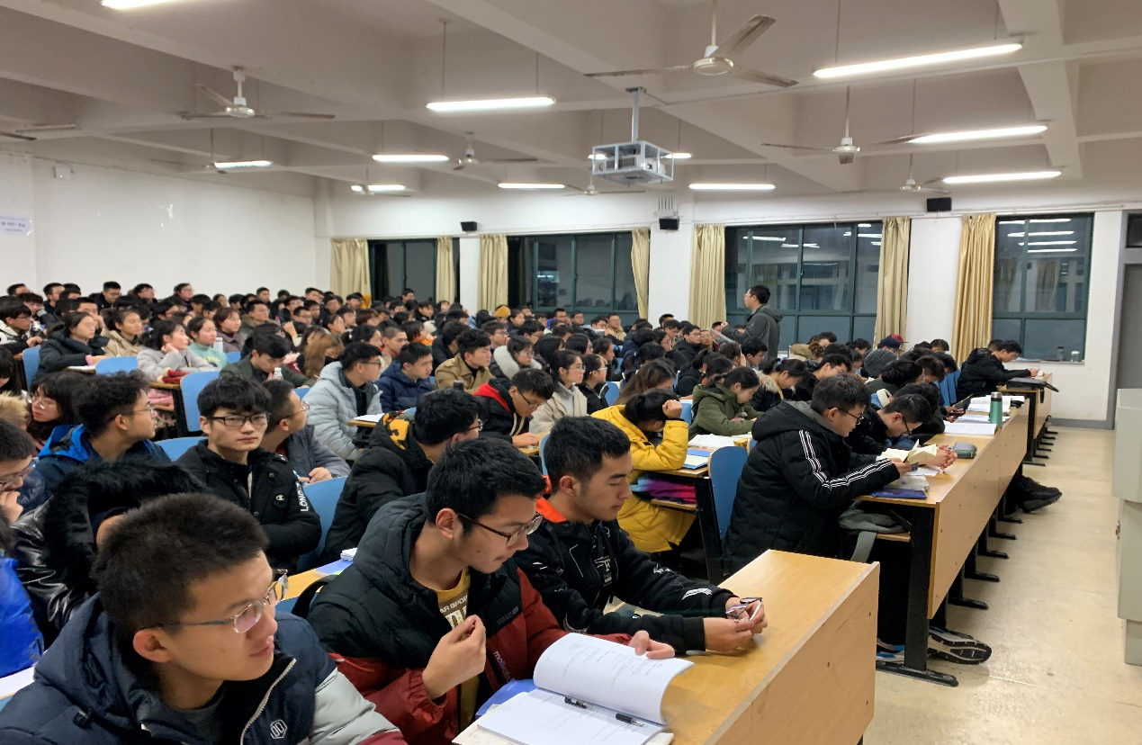

会议的主要内容有1.代云年老师强调安全问题，举例身边，分别从防火，防盗，防网贷，防传销等十个方面做了解释和要求。使同学们切身体会到安全问题的重要性，大家都表示会从自身做起，积极防范，遇到情况及时上报老师。

2.考前动员工作，代老师要求同学们认真做好复习工作，班委们提前通过QQ等形式告知同学们考试时间及所需用品。并强调了坚决杜绝考试作弊。号召同学们诚信考试，杜绝作弊。随后，又提到了日常考勤等工作，对能源院晚熄灯率100%熄灯提出了表扬，并激励同学们继续保持。在考勤方面，代老师作出了明确要求，要求每一位同学认真认真对待每一堂课。

最后，代老师用自己的亲身经历和我们分享了学习技巧和学习方法，对同学们你提出了非常高的期望。

通过这次会议，同学们更加明白安全的重要性，也更加清楚在未来的时间里应该如何做。同学们都表示，一定会好好复习，给自己和学校一份满意的答卷。